|  |
| --- |
| Znanstveno edukacijski centar Višnjan  Višnjanski edukacijski programi – proceedings 2015  Summer School of Science, S3 |
| ROV |
| Remotely Operated Vehicle |
| **Luka Banović1, Nikola Banović2, Lovro Boban3, Marko Lazarić4, Dominik Barbarić5, Danko Marušić6#** |
|  |
|  |

|  |
| --- |
| [Type the abstract of the document here. The abstract is typically a short summary of the contents of the document. Type the abstract of the document here. The abstract is typically a short summary of the contents of the document.] |

1Isusovačka klasična gimnazija s pravom javnosti u Osijeku, Vatroslava Lisinskog 1, Osijek, 4. razred

2Isusovačka klasična gimnazija s pravom javnosti u Osijeku, Vatroslava Lisinskog 1, Osijek, 3. razred

3V. gimnazija, Klaićeva 1, Zagreb, 3. razred

4Gimnazija Pula, Trierska 8, 2. razred

5Znanstveno edukacijski centar Všnjan, Istarska 5, Višnjan

6Znanstveno edukacijski centar Všnjan, Istarska 5, Višnjan, [danko.marusic@fer.hr](mailto:danko.marusic@fer.hr)

# osoba za kontakt

Sadržaj

[1. Uvod 3](#_Toc426504657)

[2. Pogonsko sklopovlje 3](#_Toc426504658)

[2.1. Motori, prilagodba 3](#_Toc426504659)

[2.2. Upravljačka elektronika motora (ESC) 3](#_Toc426504660)

[2.3. Relejni sklop 4](#_Toc426504661)

[3. Upravljački sklopovi 4](#_Toc426504662)

[3.1. Napajanje 4](#_Toc426504663)

[3.2. Ugradbeni sustavi 5](#_Toc426504664)

[3.3. Komunikacija 6](#_Toc426504665)

[4. Programska podrška 7](#_Toc426504666)

[4.1. Ulazni podatci i obrada na Raspberry Piju 7](#_Toc426504667)

[4.2. Upravljanje motorima i raspodjela poslova 7](#_Toc426504668)

[4.3. Prijenos videa 8](#_Toc426504669)

[5. Konstrukcija 8](#_Toc426504670)

[5.1. Konstrukcija glavnog trupa 8](#_Toc426504671)

[5.2. Konstrukcija bočnih trupova 8](#_Toc426504672)

[5.3. Postolje, utezi, stiropor 8](#_Toc426504673)

[6. Ispitivanje rada ROV-a 10](#_Toc426504674)

[6.1. Laboratorijsko ispitivanje 10](#_Toc426504675)

[6.2. Terensko ispitivanje 10](#_Toc426504676)

[7. Zaključak 10](#_Toc426504677)

# 1. Uvod

Naziv ROV (Remotely Operated Vehicle) obuhvaća sva vozila kojima se upravlja iz daljine, iako uglavnom označava ona koja služe za podmorsko gibanje. Ovdje opisan ROV namijenjen je upravo tome, kako bi asistirao pri istraživanju podmorja. U izradi su se koristili jeftiniji materijali i komponente. Osnovni je koncept ROV s tri motora, od kojih dva upravljaju brzinom i smjerom, dok treći kontrolira dubinu na kojoj se ROV nalazi. Ideja je da se ROV-om upravlja standardnim joystickom koji ima USB priključak. Rješavajući probleme flotacije i rada motora dobiveni su obećavajući rezultati koji potiču na daljnji rad i unaprjeđivanje ovoga sustava da bi ispuniosvoju zadaću.

# 2. Pogonsko sklopovlje

## 2.1. Motori, prilagodba

Na podmornicu su montirani prerađeni motori potopnih pumpi. Tri motora omogućuju kretanje u smjerovima gore-dolje i naprijed-natrag. Po jedan motor sa svake stranie služi za pogon prema naprijed i za skretanje, a treći, centralni, za regulaciju dubine. Pošto motori nisu pomični skretanje se ostvaruje asimetričnim pokretanjem bočnih motora. Maksimalna brzina ROV-a u vodi je oko 1 m/s što je odgovarajuća brzina za zadatke za koje je namijenjen.

Motori su zahtijevali prilagodbu jer su uobičajeno dio potopnih pumpi za vodu te nisu dizajnirani za rad pod višim tlakom od atmosferskog. Prilagođeni su ulijevanjem ulja u unutrašnjost motora čime je izbjegnuto utiskivanje hidroizolacijskih gumica na motoru prema unutrašnjosti motora pod tlakom, što bi gušilo rad motora. Potopna pumpa nije kupljena s propelerom pa je i taj dio instaliran.

## 2.2. Upravljačka elektronika motora (ESC)

Svakim od tri motora upravlja zasebni Electronic Speed Controller (ESC). Na strani motora ESC koristi PWM za upravljanje brzinom motora, a na upravljačkoj strani referenca brzine se kodira PWM signalom frekvencije 50 Hz i vremenom trajanja impulsa između 1 ms i 2 ms. Mijenjajući širinu pulseva PWM signala, modificira se i prosječna vrijednost struje u motoru na koji se šalje taj signal, čime se mijenja i brzina okretanja motora. Primi li ESC puls od 1 ms, motor će stajati, dok u slučaju pulsa od 2 ms, motor će raditi punom snagom. Za brzinu nižu od maksimalne, ESC treba primiti signal između 1 i 2 ms. Tip ESC-a korišten za kontrolu motora inače se upotrebljava u modelima aviona i nema mogućnost obrtanja smjera motora.

H–most vlastite izrade isprva se činilo kao prikladnije rješenje jer omogućuje promjenu smjera, no nije izabran zbog svojih dimenzija (prostor unutra ROV-a je ograničen) i nedovoljne efikasnosti. ESC sklopovi su i prilagođeni većim strujama.

## 

## 2.3. Relejni sklop

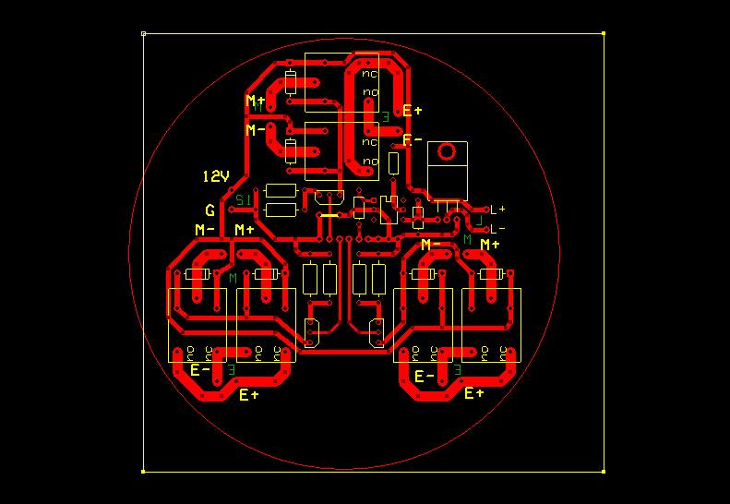Promjena smjera postignuta je uporabom releja. Releji su postavljeni protufazno i povezani na posebne pinove na Arduinu (par releja na jedan pin). Na svaki relej u paru povezana je žica kojom dolazi PWM impuls na motor s ESC-a. Budući da su na istom pinu, svaki relej u paru aktivira se u isto vrijeme, čime se postiže obrtanje polariteta izvora koji dolazi na motor, pa se mijenja smjer njegovih okretaja. Ukupno je potrebno 6 releja za tri motora. Da bi se postigla ušteda prostora, svi su releji zalemljeni na jednu pločicu (slika 1).

*Slika 1. Shema tiskane pločice s relejima*

# 3. Upravljački sklopovi

## 3.1. Napajanje

ROV se napaja iz 12-voltnog akumulatora koji se nalazi u sredini glavnog trupa. ROV također ima i kabel za struju koji je izvorno trebao biti korišten za napajanje ROV-a, ali zbog duljine kabla (30m) dolazilo je do pada napona koji bi ograničavao rad elektroničkih komponenti. Trenutačno strujni kabel služi za punjenje akumulatora kako bi se punjenje obavilo bez rastavljanja ROV-a.

## 3.2. Ugradbeni sustavi

Za upravljanje motorima ROV-a korišteni su Arduino Duemilanove te Raspberry Pi model B. Pregledni raspored pinova korištenih na obama uređajima prikazan je u tablicama 1 i 2.

*Tablica 1. Raspored pinova na Raspberry Piju, model B*

|  |  |
| --- | --- |
| Raspberry Pi model B | |
| ELEMENT | FUNKCIJA |
| P1 pin 19 (GPIO10) | MOSI (SPI) |
| P1 pin 21 (GPIO9) | MISO (SPI) |
| P1 pin 22 (GPIO25) | READY pin (SPI) |
| P1 pin 23 (GPIO11) | Serial Clock (SPI) |
| P1 pin 24 (GPIO8) | Slave Select (SPI) |
| P1 pin 25 | Uzemljenje |
| USB Port | Komunikacija s Arduinom |

## 

*Tablica 2. Raspored pinova na Arduino Duemilanove. Pinovi označeni s \* imaju drugu funkciju u slučaju SPI komunikacije: pin 5 je READY pin, pin 11 je MOSI, a pin 12 MISO.*

|  |  |
| --- | --- |
| Arduino Duemilanove | |
| ELEMENT | FUNKCIJA |
| digitalni pin 4 | Kontrola LED svjetla |
| digitalni pin 5\* | ESC lijevi motor |
| digitalni pin 6 | Releji za gornji motor |
| digitalni pin 7 | Releji za lijevi motor |
| digitalni pin 8 | Releji za desni motor |
| digitalni pin 10 | Slave Select (SPI) |
| digitalni pin 11\* | ESC desni motor |
| digitalni pin 12\* | ESC gornji motor |
| digitalni pin 13 | Serial Clock (SPI) |
| USB Port | Komunikacija s Rpi |
| GND | Uzemljenje |
| 5 V | Napajanje hex invertora |

## 3.3. Komunikacija

Za razmjenu podataka između Raspberry Pi-a i Arduina implementirana su dva načina komunikacije: USB (Universal Serial Bus) sučeljem te SPI (Serial Peripheral Interface) sučeljem. SPI komunikacija u komunikacijskom kanalu definira master i slave sklopove. U SPI protokolu može postojati samo jedan master sklop i to je u ovom slučaju Raspberry Pi, a Arduino je slave (može ih biti i više povezanih na master). Komunikacija se odvija preko nekoliko pinova na svakoj od ploča. Preko SCLK (Serial Clock) pina koji je povezan na Arduinov SCK pin, Raspberry sinkronizira komunikaciju s Arduinom, dok SS (Slave Select) određuje koji je povezani slave izabran za slanje podataka (ovdje samo jedan Arduino). MOSI (Master Output Slave Input) i MISO (Master Input Slave Output) služe za prijenos podataka. Osim njih, u ovoj implementaciji je, zbog raspodjele poslova na Arduinu opisane u poglavlju 4.2, potreban i READY pin kojim bi Arduino signalizirao da je spreman primati podatke tako da Raspberry Pi ne bi slao podatke dok je pin ugašen. Da bi komunikacija bila uspješna, potrebno je uskladiti izlazni i ulazni napon Arduina i Raspberry Pi-a jer ne daju isti napon na izlaznim pinovima. Primjerice, ako pinovi s Arduina šalju podatke na Raspberry Pi, potrebno je spustiti napon s 5 V na 3.3 V. To je postignuto povezivanjem para otpornika s pinovima. Ako je slučaj obrnut (Arduino prima podatke koje Raspberry Pi šalje), potrebno je podići napon s 3.3 V na 5 V, što je obavljeno uporabom para hex invertora iz serije 74xx (da ne bi došlo do promjene podataka) koji su spojeni na napon od 5 V. Shema sklopa za prilagodbu je prikazana na slici 2. Spoje li se, pak, Raspberry Pi i Arduino USB priključkom, nije potrebno posebno povezivati ostale pinove, što doprinosi jednostavnosti. Međutim, takav način komunikacije onemogućuje spajanje nekoliko Arduina na Raspberry Pi putem iste sabirnice.

*Slika 2. Shema spoja Arduina i Raspberry Pija za SPI komunikaciju*

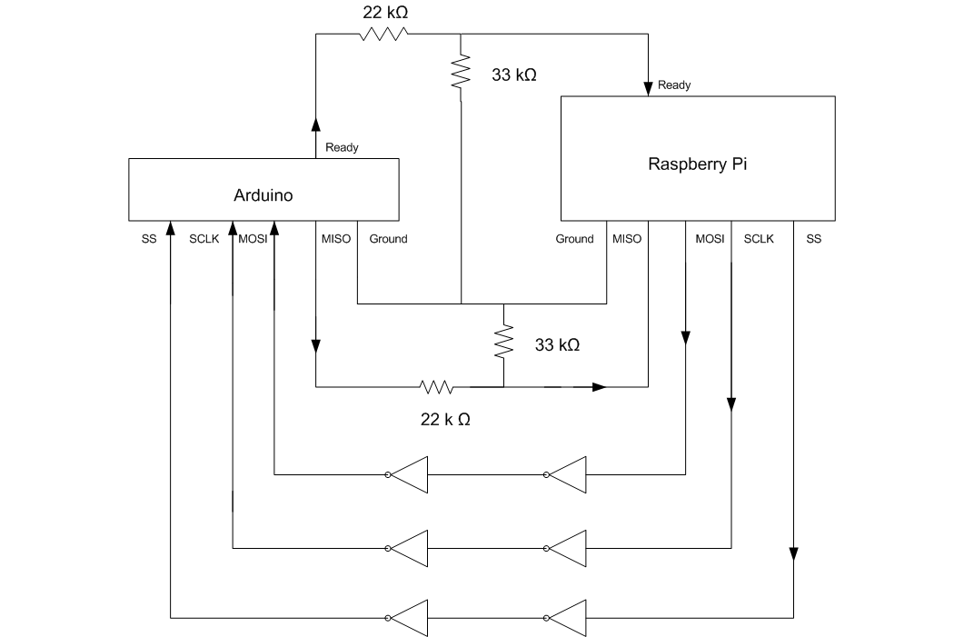

*Slika 2. Shema spoja Arduina i Raspberry Pija za SPI komunikaciju*

# 4. Programska podrška

## 4.1. Ulazni podatci i obrada na Raspberry Piju

Ulazne podatke s joysticka prima klijent na PC-u koji je napisan u Pythonu (verzija 2.7) i koristi PyGame, te ih dalje šalje na Raspberry Pi server koji je napisan u C++-u te koristi Wiring Pi za komunikaciju preko SPI-ja (Serial Peripheral Interface) i USB priključka. Nakon što primi podatke (4 decimalna broja od -1 do 1 koji pokazuju položaj analognih kontrola joysticka te bajt kojim se prenose dodatne informacije), obrađuje ih tako da dobije reference brzina i smjerova motora koje šalje Arduinu preko SPI-ja ili USB priključka. Arduino prima podatak od 4 bajta gdje prva 3 označavaju reference brzine motora, a zadnji masku. Kako bi lakše raspoznali što koji podatak znači, najmanje značajni bit motora je uvijek 0, a maske je 1. Nadalje, za adresiranje motora korištena su zadnja 2 bita koji mogu biti 11 (lijevi motor), 10 (desni motor) i 01 (centralni motor koji služi za pokretanje gore ili dolje), a brzina motora (bez ta dva zadnja bita) je od 0 do 50 koja se množi sa dva kako bi se dobila referenca od 0 do 100. Maska koja se šalje Arduinu sadrži smjerove motora (drugi bit je lijevi motor, treći desni, a prvi/gore dolje) i stanje LED svjetiljke (sedmi bit).

*Tablica 3. Prikaz lijevog motora u vrijeme stajanja. Svjetlije ćelije prikazuje bitove koje označavaju za koji motor je ovaj podatak, a tamnije je označen konstantni bit*.

|  |  |  |  |  |  |  |  |
| --- | --- | --- | --- | --- | --- | --- | --- |
| 1 | 1 | 0 | 0 | 0 | 0 | 0 | 0 |

|  |  |  |  |  |  |  |  |
| --- | --- | --- | --- | --- | --- | --- | --- |
| LED |  |  |  | D | L | G/D | 1 |

*Tablica 4. Prikaz maske koja se šalje Arduinu. LED pokazuje da li je upaljena ili ugašena, dok D, L i G/D pokazuju smjer desnog, lijevog ili motora koji ide gore/dolje.*

## 4.2. Upravljanje motorima i raspodjela poslova

**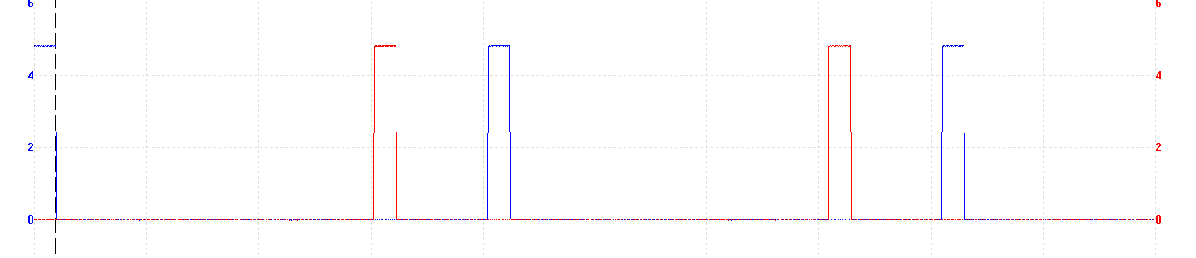** Nakon što Raspberry Pi pošalje podatke s joysticka na Arduino jednim od dva tipa komunikacije (SPI ili preko USB priključka), Arduino te podatke šalje ESC-u kao impulse određenog trajanja. Brzina vrtnje motora je kodirana PWM modulacijom koja se šalje na ESC. Posebnim bitovima aktiviraju se releji kojima se preklapa polarizacija motora. Program kojim Arduino kontrolira ESC napisan je u Arduino IDE-u (verzija 1.05.). Da bi funkcionirao, ESC mora primiti impulse u trajanju 1 – 2 ms u intervalu od 20 ms (uključujući impulse). Budući da jedan Arduino kontrolira sva tri ESC-a, bilo je potrebno u programu riješiti problem slanja impulsa na ESC-e u danom intervalu Da bi postigli željene rezultate, Arduino je programiran da šalje impuls u traženom trajanju jedan za drugim na različite ESC-e uz minimalno vrijeme između impulsa od 3 ms (slika 3). Tijekom tog vremena onemogućeno je primanje podataka s Rapberry Pija da bi se spriječilo izvršavanje prekidnog potprograma za vrijeme slanja impulsa na ESC-e što bi poremetilo potrebni interval. Umjesto toga, podatci se primaju tijekom 5 ms na kraju intervala. Signalizacija spremnosti Arduina na primanje podataka ostvaruje se aktiviranjem READY pina na Arduinu, što je nestandardno za SPI komunikaciju, ali potrebno da se izbjegne izvršavanje prekidnog potprograma.

*Slika 3. Prikaz signala ESC-a za dva motora dobiven digitalnim osciloskopom*

## 4.3. Prijenos videa

ROV koristi dvije kamere: web kamera koja služi za orijentaciju i manje je kvalitete (brzina je prioritet) te običnu kameru koja služi za istraživanje i veće je kvalitete (kvaliteta je prioritet). Važni faktori u web kameri su rezolucija, izlazni format i koliko posto CPU-a koristi za vrijeme snimanja. Korištena kamera šalje video od 320x240 u sažimanom mjpeg formatu pa Raspberry Pi ne mora dodatno sažimati i koristi manje mreže za streamanje, a korištenje CPU-a je otprilike 80%. Prijenos s web kamere šalje se u stvarnom vremenu s Raspberry Pija koristeći ffmpeg (za snimanje) i netcat (za prijenos preko TCP protokola) na mrežu gdje klijent sluša koristeći netcat (za dobivanje podataka preko TCP protokola) i ffplay (za prikaz izlaza s kamere).

# 5. Konstrukcija

## 5.1. Konstrukcija glavnog trupa

Glavni je trup sastavljen od komada pleksiglasa u obliku cilindra s poklopcima od istog materijala između kojih je gumena brtva za izolaciju od vode. Također, s vanjske strane cilindra pričvršćeno je šest metalnih šipki s navojima koje omogućavaju učvršćivanje poklopaca cilindra kontramaticama. Na gornje je dvije šipke instaliran motor za regulaciju dubine dok je na donje dvije instaliran uteg za balansiranje ROV-a. Donje dvije šipke također služe za spajanje glavnog trupa s postoljem (slika 4.)

## 5.2. Konstrukcija bočnih trupova

Dva identična bočna trupa drže po jedan motor za pogon i regulaciju skretanja. Pričvršćeni su za postolje identičnim šipkama s navojima kao i glavni trup te su učvršćeni kontra maticama. Bočni je trup plastični valjak u kojem su tokarskim strojem izbušene praznine za motor sa zadnje strane te LED diode sprijeda. Također, sa prednje strane tiskana pločica sa LED diodama je zaštićena pločicom prozirnog pleksiglasa koja je za plastiku motora zabrtvljena gumom. Sa stražnje je strane na motoru ugrađena i zaštita za motor koji sprječava uplitanje predmeta (posebno kablova) u lopatice motora.

## 5.3. Postolje, utezi, stiropor

Postolje ROV-a je sastavljeno od šipki s navojima koje povezuju četvrtaste cijevi u smislenu konstrukciju (slika 5.). Postolje ROV-a je poveznica između glavnog i dvaju bočnih trupova te osim toga služi kao uteg za kontriranje uzgona morske vode pošto sâmo postolje teži oko jednu petinu cijelog ROV-a. Gustoća cijelog ROV-a podešena je utezima s donje strane i oblikovanim komadom stiropora s gornje strane tako da bude jednaka gustoći vode. Time se postiže neutralna flotacija ROV-a u vodi kako centralni motor ne bi morao konstanto raditi održavajući dubinu. Ranije spomenuti donji uteg je montiran na pomično postolje od pleksiglasa koje je pričvršćeno na šipke oko glavnog trupa. To omogućuje podešavanje ravnoteže ROV-a u vodi. Stiropor na vrhu ROV-a, osim što izjednačuje gustoću ROV-a, daje određen stupanj hidrodinamičnosti. Na gornjoj je strani stiropora instalirana posudica u koju se po potrebi dodaje ili oduzima olovo kako bi se precizno podesila gustoća ROV-a.

# D:\IMG_4230.JPG

# D:\IMG_4294 - Copy.JPG

*Slika 4. Konstrukcija ROV-a bez stiropora*

*Slika 5. Konstrukcija ROV-a sa stiroporom*

# 6. Ispitivanje rada ROV-a

## 

## 6.1. Laboratorijsko ispitivanje

U radionici su provedena opširna testiranja elektronike i konstrukcije u svakoj fazi projekta. Ta ispitivanja obuhvaćaju softverske testove, hardverske testove i testove konstrukcije.

Sva softverska testiranja su obavljena u radionici prije sklapanja elektroničkih sklopova. Softverska testiranja uključuju testiranje svih kodova za upravljanje motorima pomoću joysticka, komunikaciju između RPi-ja i Arduina te Arduino funkcija za kontrolu ESC-a. Budući da ESC koristi PWM za kontrolu motora, to nam je omogućilo praćenje slanja pulseva na osciloskopu čime smo ispitali funkcioniranje ESC-a bez spajanja hardvera Ustanovili smo da je cijeli softver funkcionalan.

Hardverska su testiranja obavljena neposredno prije sklapanja glavnog trupa podmornice. Testiran je rad motora, upravljanje ROV-om joystickom te snimanje kamerom u realnom vremenu. Naravno, za ispitivanje hardvera, bio je potreban valjan softver. Naišli smo na brojne probleme tijekom testiranja hardvera, što je uglavnom bio ljudski faktor (izazivanje kratkog spoja, neispravno spajanje ESC-a ili releja i sl.). SPI komunikacija između RPi-ja i Arduina je radila dok su bili povezani na breadbordu no kada je tiskana pločica otisnuta i povezana, nije funkcionirala. Nakon toga je, zbog manjka vremena, odgođeno osposobljavanje SPI komunikacije te su RPi i Arduino povezani USB priključkom. Izrađena druga verzija tiskane pločice s relejima zbog greške u dizajnu prve. Nakon što su svi problemi s hardverom otklonjeni, elektronika je smještena u cilindar središnjeg trupa, čekajući terensko testiranje.

Konstrukcijska testiranja obavljena u radionici uključuju balansiranje ROV-a u bazenu slatke vode i izjednačavanje gustoće ROV-a i gustoće vode kako bi se postigla neutralna flotacija.

## 

## 6.2. Terensko ispitivanje

# Na moru je testirano postizanje neutralne flotacije ROV-a sa priličnim uspjehom. Bio je ispitivan i balans ROV-a koji je blago bio nagnut unaprijed kako bi lakše mogao zaroniti u vodu. Također je ispitano upravljanje ROV-om. Svi su motori uspješno pokretali ROV te su se mogli okretati u oba smjera što je omogućilo kretanje unazad i kontroliranje dubine ROV-a. Zbog problema u softveru neki su motori mogli biti pokrenuti jedino kad su i drugi bili istovremeno pokrenuti. Osim toga, uspješno je ispitana komunikaciju između laptopa i Raspberry Pija (streamanje videa s web kamere i kontrola vozila preko joysticka). Indirektno je provedeno i testiranje vodonepropusnosti trupova. Vodonepropusnost je ostvarena na glavnom i lijevom trupu te u prostoru LED svjetiljki na desnom bočnom trupu.

# 

# 7. Zaključak

Cilj je projekta izrada funkcionalnog ROV-a koji bi asistirao u istraživanju morskoga dna. Ovakav ROV omogućuje uštede pri istraživanju jer bi, uz pravilnu uporabu, umanjio potrebu zarona ronilaca na određenim područjima. Međutim, ovaj tip ROV-a neće još to biti u mogućnosti činiti zato što nije dosegao punu funkcionalnost. Da bi se to postiglo, potrebno je poraditi na otklanjanju problema s motorom koji kontrolira dubinu te komunikacije između različitih komponenti sustava. Ohrabrujuće rezultate, ipak, pokazuje uspjeh u postizanju neutralne flotacije što znatno smanjuje opterećenje na motorima te valjano funkcioniranje bočnih motora. Potreban je i niz dodatnih ispitivanja da bi se provjerilo i neke situacije koje dosadašnja ispitivanja nisu uzela u obzir (primjerice, gibanje unazad). Nakon što se otklone navedeni problemi, sljedeći je korak ugradnja senzora u ROV koji bi mjerili tlak, temperaturu i zamućenost vode, a kasnije možda i još neke parametre.